 Les produits (caractérisés par un code et une désignation et un prix unitaire)

Fournisseurs (caractérisés par un numéro et un nom et une adresse)

|  |  |  |  |  |  |
| --- | --- | --- | --- | --- | --- |
| ID | ATTRIBUT | DESCRIPRION | TYPE | LONGEUR | CONTRAINTE |
| 001 | codpr | Code produit | N | 5 | obligatoire |
| 002 | desgpr | Désignation produit | A | 10 | obligatoire |
| 003 | prUpr | prix unitaire produit | N | 6 | >1 |
| 004 | numfr | Numéro fournisseur | N | 4 | obligatoire |
| 005 | nmfr | Nom fournisseur | A | 15 | obligatoire |
| 006 | adrfr | Adresse fournisseur | AN | 40 | obligatoire |
| 007 | Prix d’achat | Prix d’achat | N | 6 | >0 |

Identifier les règles de gestion :

Le produit Peuvent soit être fabriqués par l’entreprise ou provenir de différents fournisseurs

Un même produit peut provenir de plusieurs fournisseurs à des prix d’achat différents

Un fournisseur peut livrer plusieurs produits

Réaliser un MCD :

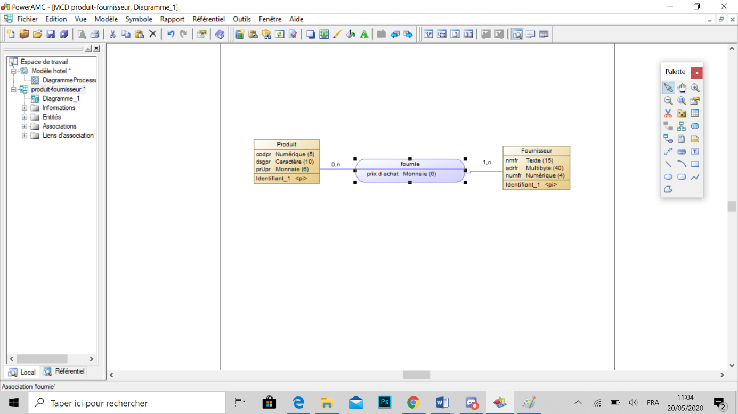

Déduire MLD.

Ona la relation type (x,n)-(x,n)

Les produits (codpr, desgpr, prUpr)

Fournisseurs (numfr, nmfr ,adrfr)

Fournie (#produits, # Fournisseurs, prix d’achat)